مــثــال : كــتــابــة خــوارزمــيــة تــســمـح بـتـحــديـــد حـــل الـمـعــادلــة مـن الـدرجـة الأولـى : a X + b = 0

الـمـخــطــط الانـسـيــابـي الـتـالي يـسـمـح بـتـحـديـد وإبــراز  حــل مـعــادلــة مـن الــدرجــة الأولــى a X + b = 0  a ≠ 0  Début  ①  Lire (a,b)  ②  X = - b / a  a ≠ 0  ③  Ecrire ("Solution = ",X)  Fin | Algorithme Equation_1_degre  Variable a, b, X : Réel ;  نَـسْـتَـنْـبِـطُ الـمـتـغـيـرات مـن  الـمُــدْخَــلَات والـعــمـلـيــات  Début  Lire (a,b) ;  الـخــطــوة ①  X - b / a ;  الـخــطــوة ②  Ecrire ("Solution = ",X) ;  الـخــطــوة ③  Fin

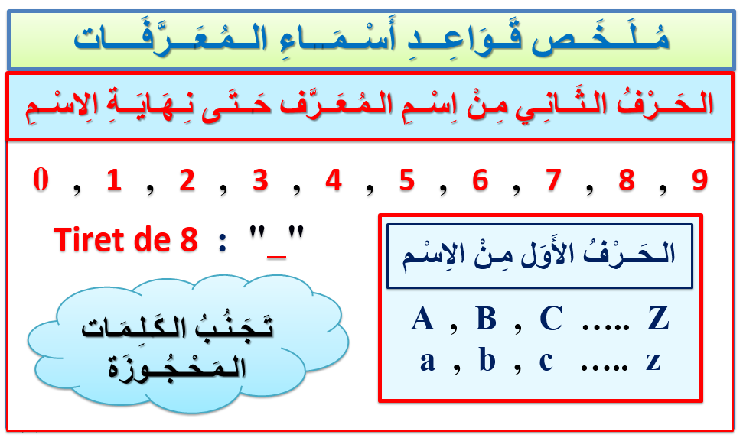

تــصــحــيــح الـمــســألــة 1 : كــتــابــة خــوارزمـيـة تـسـمـح بـحــســاب مــســاحــة مـسـتـطـيـل ومـحــيــطـه بـحــيــث طــولــه X وعــرضـه Y

الـمـخــطــط الانـسـيــابـي الـتـالي يـسـمـح بـتـحـديـد وإبــراز  مــســاحــة ومـحـيــط مـسـتـطـيـل طــولــه X وعــرضـه Y  Début  Lire (X,Y)  ①  ②  Surf = X * Y  ③  Perim = ( X + Y ) * 2  ④  Ecrire ("Surface = ",Surf)  ⑤  Ecrire ("Périmètre = ",Perim)  Fin | Algorithme Surface_Perimetre_Rect  Variable X, Y, Surf, Perim : Réel ;  نَـسْـتَـنْـبِـطُ الـمـتـغـيـرات مـن  الـمُــدْخَــلَات والـعــمـلـيــات  Début  Lire (X,Y) ;  الـخــطــوة ①  Surf X * Y ;  الـخــطــوة ②  Perim ( X + Y ) * 2 ;  الـخــطــوة ③  Ecrire ("Surface = ",Surf) ;  الـخــطــوة ④  Ecrire ("Périmètre = ",Perim) ;  الـخــطــوة ⑤  Fin

تــصــحــيــح الـمــســألــة 2 : كــتــابــة خــوارزمـيـة تـسـمـح بـحــســاب مــســاحــة دائـــرة ومـحــيــطـهــا بـحــيــث نـصـف قــطــرها R

الـمـخــطــط الانـسـيــابـي الـتـالي يـسـمـح بـتـحـديـد وإبــراز  مــســاحــة ومـحـيــط دائــرة نـصـف قــطـــرهـا R  Début  Lire (R)  ①  ②  Surf = Π * R * R  ③  Perim = 2 * Π * R  ④  Ecrire ("Surface = ",Surf)  ⑤  Ecrire ("Périmètre = ",Perim)  Fin | Algorithme Surface_Perimetre_Cercle  Constante PI 3.14 ;  Variable R, Surf, Perim : Réel ;  نَـسْـتَـنْـبِـطُ الـمـتـغـيـرات مـن  الـمُــدْخَــلَات والـعــمـلـيــات  Début  Lire (R) ;  Surf PI * R * R ;  Perim 2 * PI * R ;  Ecrire ("Surface = ",Surf) ;  Ecrire ("Périmètre = ",Perim) ;  Fin

تــصــحــيــح الـمــســألــة 3 : كــتــابــة خــوارزمـيـة تـسـمـح بــتـعــيــيــن الـقـيـمـة الـمـطـلـقـة لـعــدد حــقــيــقي ( X )
أ . اســتــعــمــال الـتــعــلــيـــمــة الـشـــرطـــيــة الـبــســـيـــطـــة :

الـمـخــطــط الانـسـيــابـي الـتـالي يـسـمـح بــتـعــيــيــن  الـقـيـمـة الـمـطـلـقـة ( Y ) لـعــدد حــقــيــقي ( X )  Début  Fin  Ecrire ("Val Abs = ",X)  X = - X  ⑤  X < 0  V  ①  Lire (X)  ②  F  ③  ④  ⑥ | Algorithme Valeur_Absolue_1  Variable X : Réel ;  نَـسْـتَـنْـبِـطُ الـمـتـغـيـرات مـن  الـمُــدْخَــلَات والـعــمـلـيــات  Début  Lire (X) ;  الـخــطــوتــيـن ② و ③  Si ( X < 0 ) Alors  X - X ;  الـخــطــوة ⑤  Fin_Si ;  Ecrire ("Val Abs = ",X) ;  Fin

تــصــحــيــح الـمــســألــة 3 : كــتــابــة خــوارزمـيـة تـسـمـح بــتـعــيــيــن الـقـيـمـة الـمـطـلـقـة لـعــدد حــقــيــقي ( X )
ب . اســتــعــمــال الـتــعــلــيـــمــة الـشـــرطـــيــة الاخــتــيــاريــة :

الـمـخــطــط الانـسـيــابـي الـتـالي يـسـمـح بــتـعــيــيــن  الـقـيـمـة الـمـطـلـقـة ( Y ) لـعــدد حــقــيــقي ( X )  Début  Fin  Ecrire ("Val Abs = ",Y)  ⑤  X > 0  V  ①  Lire (X)  ②  F  ③  Y = X  Y = - X  ④  ⑥  ⑦ | Algorithme Valeur_Absolue_2  Variable X, Y : Réel ;  نَـسْـتَـنْـبِـطُ الـمـتـغـيـرات مـن  الـمُــدْخَــلَات والـعــمـلـيــات  Début  Lire (X) ;  الـخــطــوتــيـن ② و ③  Si ( X > 0 ) Alors Y X  Sinon Y - X ;  الـخــطــوة ⑤  Fin_Si ;  Ecrire ("Val Abs = ",Y) ;  Fin

تــصــحــيــح الـمــســألــة 4 : كــتــابــة خـــوارزمــيــة تـسـمـح بــتـحــديــد أكــبــر / أصــغــر قــيــمــة ( Max1,Min1 ) بــيـن عـــدديــن حــقــيــقــيــيــن ( X,Y ) ( اســتــعــمــال الـتــعــلــيـــمــة الـشـــرطـــيــة الاخــتــيــاريــة )

الـمـخــطــط الانـسـيــابـي الـتـالي يـسـمـح بــتـعــيــيــن  أكـبـر / أصـغـر قــيــمــة ( Max1,Min1 ) بــيـن عــدديــن حــقــيــقــيــيــن ( X,Y )  Début  ①  ⑥  X > Y  V  Lire (X,Y)  ②  F  ③  ⑦  ④  Max1 = X  Max1 = Y  ⑧  Min1 = X  ⑤  Min1 = Y  Ecrire (" Max = ",Max1)  ⑨  Ecrire (" Min = ",Min1)  ⑩  Fin | Algorithme Max_Min_2_Nombres  Variable X, Y, Max1, Min1 : Réel ;  نَـسْـتَـنْـبِـطُ الـمـتـغـيـرات مـن  الـمُــدْخَــلَات والـعــمـلـيــات  Début  Lire (X,Y) ;  الـخــطــوتــيـن ② و ③  Si ( X > Y ) Alors  Début  Max1 X ;  Min1 Y ;  Fin  Sinon  Début  Max1 Y ;  Min1 X ;  Fin  Fin_Si ;  Ecrire (" Max = ",Max1) ;  Ecrire (" Min = ",Min1) ;  Fin

الـمـخــطَّــط الانــســيــابـي " 1 " يُــمَــثِّــل حـــلــــول الـمــعـــادلــة مــن الـدرجــة الـثــانــيـة : a X² + b X + c = 0
Début
a ≠ 0

①
Lire (a,b,c)

②
Delta = ( b * b ) - ( 4 * a * c )

③
⑨
④
F
V
Delta > 0
F
⑩
V
Delta = 0
⑭
⑪
⑤
X1 = ($\sqrt{Delta}$ – b ) / ( 2 * a )

⑫
⑥
X1 =( - b ) / ( 2 * a )
X2 = ($-\sqrt{Delta}$ – b ) / ( 2 * a )

⑬
⑦
Ecrire (" X1 = ",X1)
Ecrire (" X1 = X2 = ",X1)

Ecrire (" X2 = ",X2)
⑧
⑮
Ecrire (" Pas de Solution ")

Fin

الـخــوارزمــيــة الـتي تـسـمـح بــتـحــديــد حــلــول الـمـعــادلــة مـن الـدرجـة الـثـانـيـة : a X² + b X + c = 0

a ≠ 0

Equation_2_Degre
............................................................................................................................................................................................................... Algorithme
a, b, c, Delta, X1, X2 : Réel ;
....................................................................................................................................................................................................................... Variable
Début
Lire(a,b,c) ;
...............................................................................................................................................................................................................................
Delta ( b * b ) – ( 4 * a * c ) ;
...............................................................................................................................................................................................................................
Si ( Delta > 0 ) Alors
...............................................................................................................................................................................................................................
Début
...............................................................................................................................................................................................................................
X1 ( Sqrt(Delta) – b ) / ( 2* a ) ;
...............................................................................................................................................................................................................................
X2 ( – Sqrt(Delta) – b ) / ( 2* a ) ;
...............................................................................................................................................................................................................................
Ecrire ("X1 = ", X1) ;

...............................................................................................................................................................................................................................
Ecrire ("X2 = ", X2) ;

...............................................................................................................................................................................................................................
Fin

...............................................................................................................................................................................................................................
Sinon

...............................................................................................................................................................................................................................
Si ( Delta = 0 ) Alors

...............................................................................................................................................................................................................................
Début
..............................................................................................................................................................................................................................
Ecrire ("X1 = X2 = ", X1 ) ;

X1 ( – b ) / ( 2* a ) ;
...............................................................................................................................................................................................................................
...............................................................................................................................................................................................................................
Fin

...............................................................................................................................................................................................................................
Sinon Ecrire (" Pas de Solution ") ;

...............................................................................................................................................................................................................................
Fin_Si ;

...............................................................................................................................................................................................................................
Fin_Si ;
...............................................................................................................................................................................................................................
...............................................................................................................................................................................................................................
Fin

الـمــخــطَّــط الانــســيــابـي " 2 " يــســمـح بــتـحـــديـــد قــــواســـم الـعـــدد 20 :

Début

1

1

X = 20

2

Y = 1

3

V
F
Y <= X
11

4

R = X % Y

5

6

V
F
R = 0
7

9

8

Ecrire (Y)

10

Y = Y + 1

Fin

الـخـــوارزمــيــة الـتي تـسـمـح بــتـحــديــد قــــواســـم الـعـــدد 20 :

- اســـــتــــــــعــــــــــمــــــــــال الـــــــتَــــــــعْـــــــــــلِــــــــــــيـــــــــــــمَـــــــــــة Tant que

Diviseurs_du_Nombre_20_Instruction_Tant_que
............................................................................................................................................................................................................... Algorithme
X , Y , R : Entier ;
....................................................................................................................................................................................................................... Variable
Début
X 20 ;
...............................................................................................................................................................................................................................
Y 1 ;
...............................................................................................................................................................................................................................
Tant que ( Y <= X ) Faire
...............................................................................................................................................................................................................................
Début
...............................................................................................................................................................................................................................
R X % Y ;
...............................................................................................................................................................................................................................
Si ( R = 0 ) Alors Ecrire(Y) ;

...............................................................................................................................................................................................................................
Fin_Si ;

...............................................................................................................................................................................................................................
Y Y + 1 ;
...............................................................................................................................................................................................................................
Fin_Tant_que ;
...............................................................................................................................................................................................................................
Fin

- اســـــتــــــــعــــــــــمــــــــــال الـــــــتَــــــــعْـــــــــــلِــــــــــــيـــــــــــــمَـــــــــــة Pour

Diviseurs_du_Nombre_20_Instruction_Pour
............................................................................................................................................................................................................... Algorithme
X , Y , R : Entier ;
....................................................................................................................................................................................................................... Variable
Début
X 20 ;
...............................................................................................................................................................................................................................
Pour Y 1 à X Faire
...............................................................................................................................................................................................................................
Début
...............................................................................................................................................................................................................................
R X % Y ;
...............................................................................................................................................................................................................................
Si ( R = 0 ) Alors Ecrire(Y) ;

...............................................................................................................................................................................................................................
Fin_Si ;

...............................................................................................................................................................................................................................
Fin_Pour ;
...............................................................................................................................................................................................................................
Fin
Y : Compteur

تــــــــمــــــــاريـــــن مـــــقـــــــتـــــــــرحــــــــة عــــن الــــخـــــــوارزمــــــــــيـــــــــــات :
أكــتــب الـخــوارزمـــيـــات الـمُــوَافِـــقَـــة للـمـخــطَّــطــات الانــســيــابــيــة الـتــالــيــة :

الـمـخــطَّــط الانــســيــابـي" 3" يُــمَــثِّــل حــلــول الـمــعـــادلــة مـن الـدرجــة الأولـى : a X + b = 0
Début

①
Lire (a,b)

②
⑥
③
V

F
a $≠$ 0
⑦
F
V
b $=$ 0
⑧
⑩

Ecrire (" La Solution est R ")
X = - b / a
⑨
④

⑤
Ecrire (" X = ",X)
Ecrire (" Pas de Solution ")
⑪

Fin

الـمـخــطَّــط الانــســيــابـي " 4 " يــســمـح بــقـــراءة 3 أعـــداد وإظـهــارهــا بـالـتـرتــيــب الـتـصــاعــدي :

Début

1

Lire ( X,Y,Z )

6

3

2

F
V

X $>$ Y
7

Max1 = Y
Max1 = X
4

Mix1 = X
Min1 = Y
8

5

10

V

9

14

12

F
Min1 $<$ Z
V

Max1 $<$ Z

13

16

F
Ecrire ( Min1, Max1, Z )
Ecrire ( Z, Min1, Max1 )
Ecrire ( Min1, Z, Max1 )
17

15

11

Fin

الـمــخــطَّــط الانــســيــابـي " 5 " يــســمـح بـحــســاب مــجــمــوع الأعـــداد الـزوجــيــة الأصـغــر مـن 20 :

Début

①
i = 2

②
Somme = 0

③
⑦
④
V

F
i $<$= 18

⑤
Somme = Somme + i

⑥
i = i + 2

⑧
Ecrire (" Somme = ", Somme)

Fin

الـمـخــطَّــط الانــســيــابـي " 6 " يـسـمـح بــقـــراءة 10 أعـــداد وإظــهــار عـــدد الـقِــيَّــم الــفــرديــة :
Début

①
i = 1

②
Nb_imp = 0

③
F
V

i $≤$ 10
⑪
④
Lire (X)
⑤

⑥
F
(X % 2) $≠$ 0
V
⑨
⑦

⑫
⑧
Ecrire (" Nb_imp = ", Nb_imp)
Nb_imp = Nb_imp + 1
Fin
⑩
i = i + 1

